Egregio Sig. Roberto,

grazie per la richiesta, di seguito indico prezzo e consegna :

86 61109H04
24V.DC 22Nm

Prezzo
1 pezzo / euro 372,07
Tempo di consegna : fine Aprile ‘12

86 62106E8A
24V.DC 3,2Nm

Prezzo
1 pezzo / euro 251,54
Tempo di consegna : fine Aprile ‘12

86 62107H14
24V.DC 6,5Nm

Prezzo
1 pezzo / euro 345,18
Tempo di consegna : fine Aprile ‘12

Oppure

86 62107H00
24V.DC 11Nm

1 pezzo / euro 225,00
Tempo di consegna : pronta salvo venduto

Il tipo proposto 07H00 è identico al modello a Vs. mani (07E14), si differenzia per il fatto che è completo della sola ancora B00200 da montare sul mozzo originale del freno 07E14.
Inoltre è equipaggiato con magneti a terre rare che hanno una coppia maggiore di 11Nm contro i 6,5Nm del vecchio modello 07E14.
Cambia inoltre la lunghezza dei cavetti che sono di 300mm e non sono completi del connettore come indicato in figura ma sono liberi.

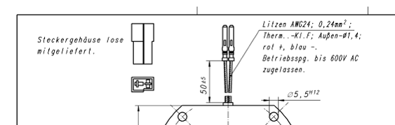

Condizioni di Fornitura
Tempo di consegna : come indicato per ogni posizione
Resa : franco ns. magazzino, oppure franco Vs. con addebito di euro 15,50 ogni 25Kg
Imballo : 0,5% del valore imponibile
Pagamento : solito con Voi in uso

Nel restare a Sua completa disposizione invio i ns. più cordiali saluti,

-----------------------------------------------------------------------------------------------

Davide A. Rabolini
BINDER MAGNETE SRL
20068 San Felicino
Via Abruzzi,3
Peschiera Borromeo (MI)
P.IVA & COD. Fiscale 03024340154
Tel. +39 02-7532012
Fax. +39 02-7533696
Mobile +39 333 2342812
mail : darabolini@binder-magnete.it
PEC : bindermagnete@pec.it

